МІНІСТЕРСТВО ОСВІТИ І НАУКИ УКРАЇНИ

НАЦІОНАЛЬНИЙ ТЕХНІЧНИЙ УНІВЕРСИТЕТ УКРАЇНИ

“КИЇВСЬКИЙ ПОЛІТЕХНІЧНИЙ ІНСТИТУТ

імені ІГОРЯ СІКОРСЬКОГО”

Факультет прикладної математики

Кафедра програмного забезпечення комп’ютерних систем

**Лабораторна робота № 1**

**з дисципліни “Системне програмування”**

Виконав

студент3 курсу

групи КП-93

Петренко Н. А.

Перевірив

викладач

Вунтесмері Ю. В.

Київ 2021

**Завдання**

***Частина 1: Функції послідовного вводу-виводу.*** *Скласти програму, яка:*

1. Отримує аргументами командної строки два імені файлів.
2. Перший файл відкриває для читання, другий до перезапису, або створює, якщо його не існує (для створення використати атрибут 0644).
3. Послідовно читає дані з першого файлу буферами фіксованого об’єму (наприклад 512 байт) та записує у другий.
4. Перед записом із вмістом буферу проводить таке перетворення – усі рядкові літери латинського алфавіту перетворює на відповідні прописні.
5. Для цього розрахувати відповідний зсув за таблицею ASCII (див. man ascii).
6. В процесі перезапису проводить підрахунок перезаписаних байт, та наприкінці виводить у вихідний потік сумарний обсяг переписаних даних.

**Частина 2: Функції мультиплексованого вводу-виводу. Скласти програму, яка:**

1. Отримує аргументом командної строки довільний строковий ідентифікатор.
2. Налаштовує системний виклик select для очікування читання у вхідному потоці ( файловий дескриптор STDIN_FILENO ) з таймаутом 5 секунд.
3. При отриманні можливості читання, прочитати з потоку буфер довжиною не більше 1024 байта та вивести його у вихідний потік з поміткою у вигляді ідентифікатора п.1.
4. При спливанні таймауту, вивести у потік помилок повідомлення про це з поміткою у вигляді ідентифікатора п.1 та знову налаштувати системний виклик select (п.2).
5. Протестувати роботу програми отримуючи через вхідний потік результати вводу з клавіатури.

**Рекомендації до виконання.**

* Для перезапису файлів використовувати виключно системні виклики. Для виводу у вихідний потік припустимо використання функцій <stdio>
* Обов'язково діагностувати помилки, що виникають під час відкриття файлів, читання та запису.
* Для діагностики помилок використовувати errno та strerror
* Для налаштування системного виклику select використати макроси FD_ZERO, FD_SET та структуру timeval.
* Додаткове завдання: Повторити функціонал програми ч.2. з використанням системного виклику poll.

**Результати роботи**

Запуск першого завдання без аргументів

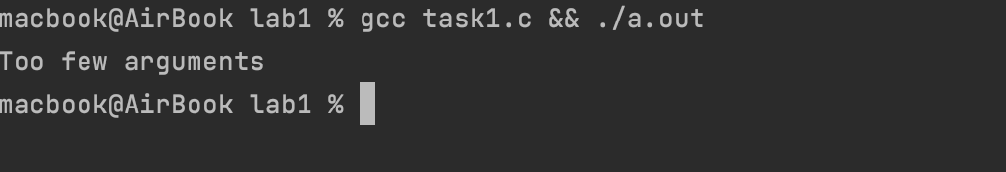

Запуск першого завдання з 1 аргументом

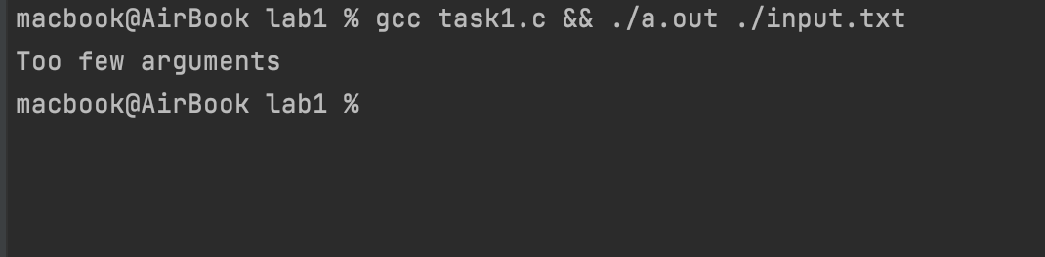

Запуск першого завдання з усіма параметрами

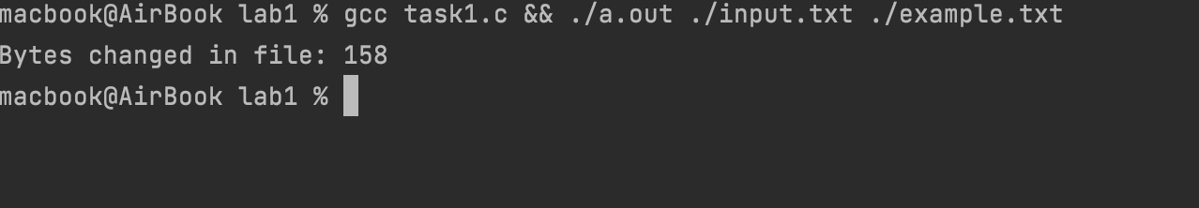

Вміст файлів

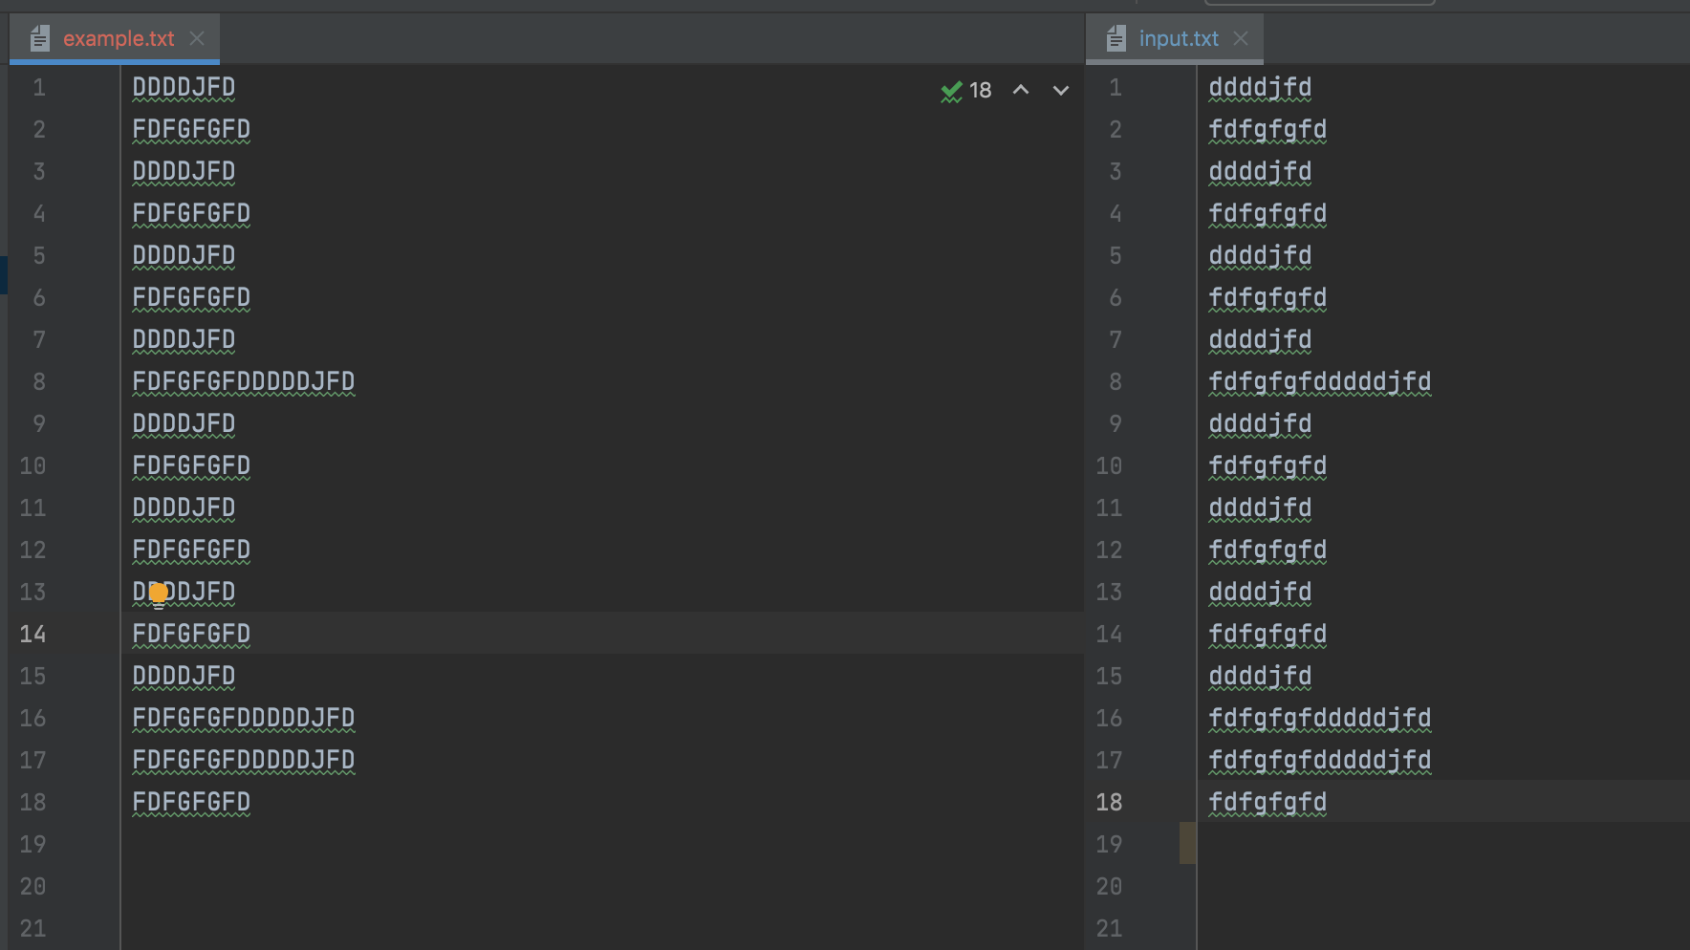

Запуск другого завдання без ідентифікатора

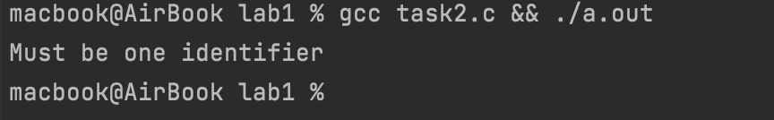

Нічого не вводити у вхідний поток

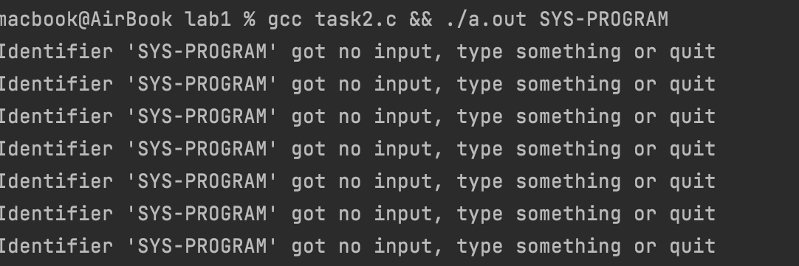

Не пустий вхідний поток

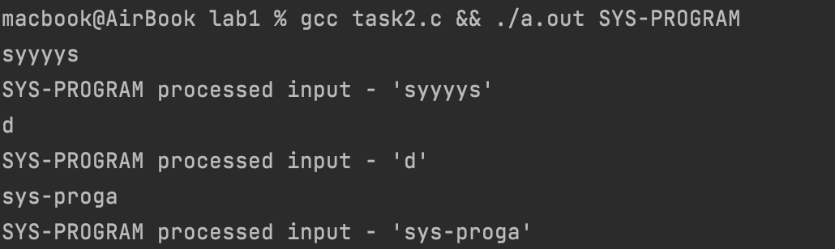

Додаткове завдання - пустий поток і не пустий

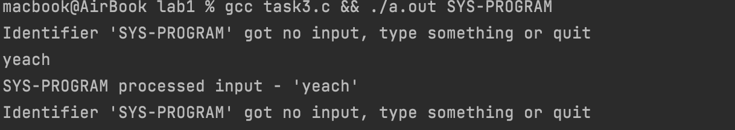

Некоректна кількість ідентифікаторів

